**Documentacion sprint-5**

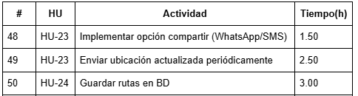

1. **implementar opcion compartir whatsapp**

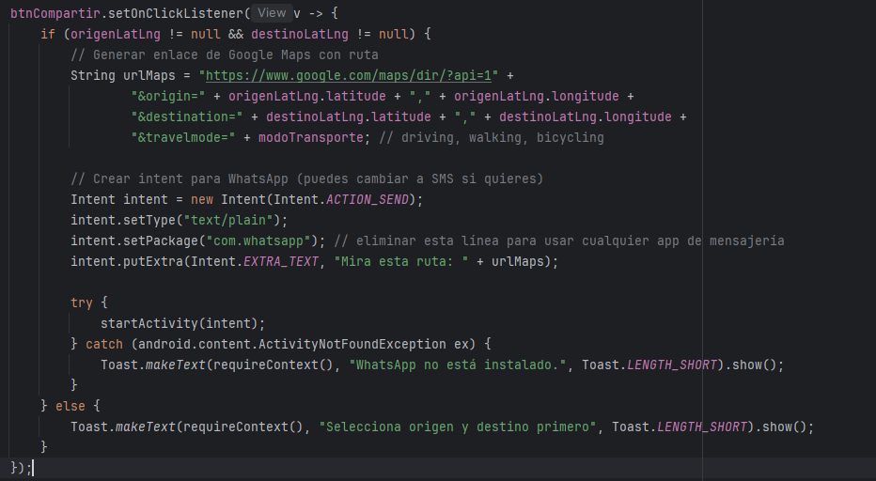

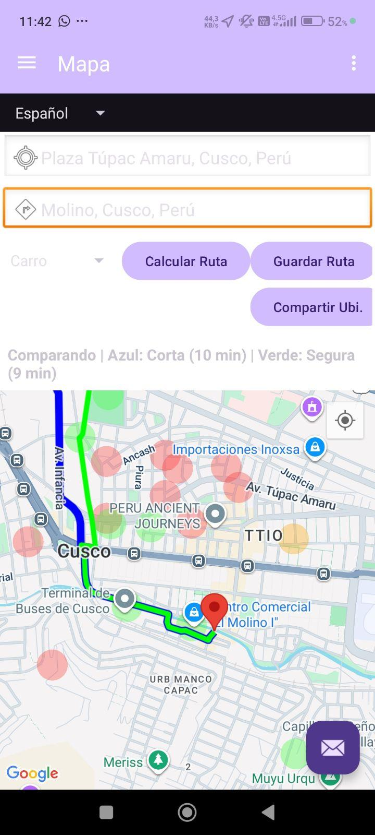

1. **enviar ubicacion actualizada periodicamente**

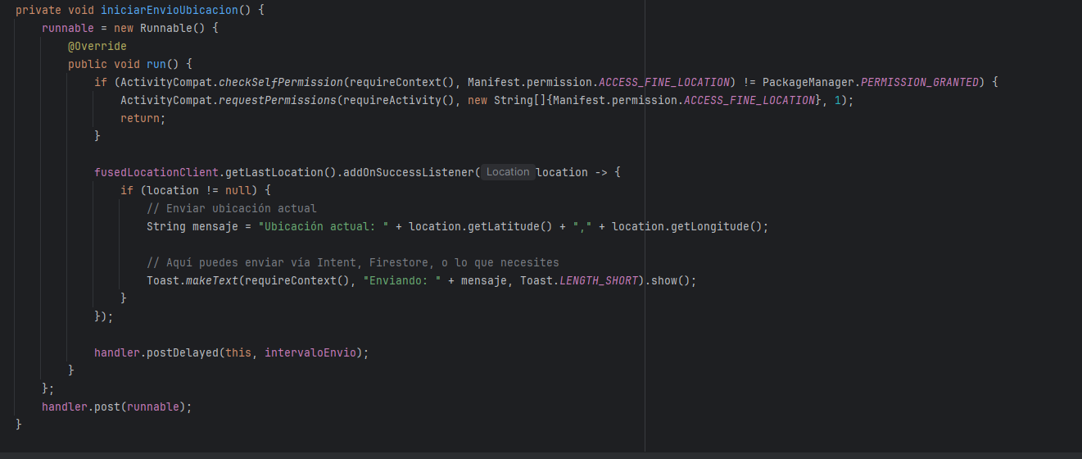

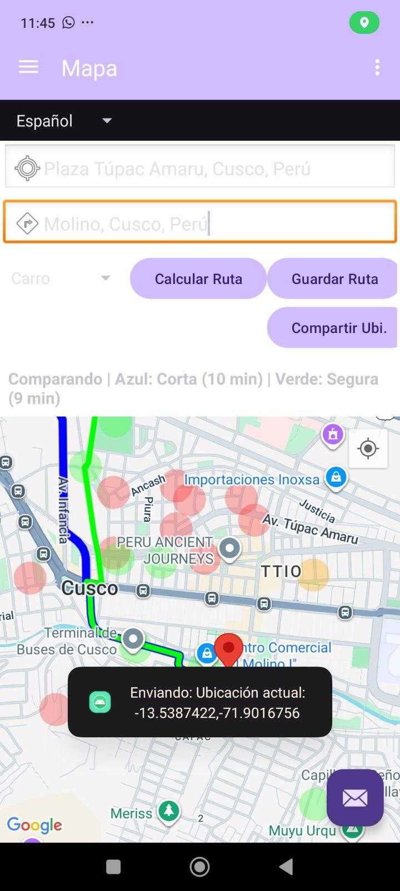

1. **Guardar ruta en BD**



